**웹 프로그래밍(102) 기말 프로젝트 보고서**

* **10조 : 햇빛 싫어 -**



|  |  |
| --- | --- |
| **■과 목 명** | : 웹 프로그래밍 |
| **■담당교수** | : 한영선교수님 |
| **■제 출 일** | : 2023.06.21 |
| **■ 분 반** | : 102분반 |
| **■ 학 번** | : 201911619김진우  : 202013250 이민윤  : 202213356 이문빈 |

**목 차**

1. **프로젝트 개요** 
   1. 프로젝트 주제 선정 배경
   2. 프로젝트 목적
   3. 프로젝트 기대효과
   4. 프로젝트 일정
   5. 이용한 API 및 기술 스택
2. **무더위 쉼터 웹 페이지 구현**

2-1 타 유사 서비스와 차별점

2-2 핵심 기능

1. **프로젝트 결과 및 소감**

3-1 프로젝트 결과

3-2 프로젝트에 대한 소감

1. **소스코드**
   1. **프로젝트 개요**
   2. 프로젝트 주제 선정 배경

여름철 폭염이 심해지며 많은 시민들이 불편을 겪고 있습니다. 특히, 최근 몇 년간 기온이 지속적으로 상승하면서 더욱 위험한 상황이 많이 나타나고 있습니다. 폭염과 열대야로 피해를 입은 사례도 최근 들어 늘어나고 있습니다. 노약자 및 육체적 노동자, 임산부, 어린이 등은 위험에 더욱 쉽게 노출될 수 있으며, 일반적인 건강한 성인들도 폭염으로 인해 체력이 저하되고 피로감을 느낄 수 있습니다. 이에 대한 대처방안으로 많은 지자체에서 무더위 쉼터를 운영하고 있습니다. 하지만, 이러한 무더위 쉼터의 위치와 이용 가능 시간 등에 대한 정보가 일치하지 않거나 부족한 경우가 많아 불편을 겪는 시민들이 많습니다. 이를 해결하기 위해 해당 정보를 쉽게 제공할 수 있는 웹 페이지를 제작하고자 주제를 선정하게 되었습니다.

* 1. 프로젝트 목적

프로젝트의 첫번째 목적은 무더위 쉼터의 존재와 위치를 알리는 것입니다. 많은 시민들이 무더위 쉼터의 존재와 위치를 모르고 있거나, 정보가 부족하여 이용하지 못하는 경우가 있습니다. 이를 해결하기위해 무더위 쉼터의 존재를 검생기능을 이용하여 지도 서비스에 적절한 시각화와 위치정보의 정확성을 통해 존재와 위치를 알리도록 할 것입니다. 두 번째 목적은 무더위 쉼터의 이용 활성화입니다. 무더위 쉼터는 더위로 힘들어하는 시민들을 위한 공간입니다. 하지만, 이용자가 적어 활성화되지 않는 경우가 많습니다. 이를 해결하기 위해 무더위 쉼터의 이용 가능 시간 등의 정보를 제공하여 이용자들이 편리하게 이용할 수 있도록 안내할 것입니다. 세 번째 목적은 무더위 쉼터를 이용하기 위한 조건은 무엇보다도 안전한 이용 환경 조성입니다. 웹 페이지에 현재 날씨를 띄워 이용자들이 안전하게 무더위쉼터를 이용할 수 있는 환경을 조성할 것입니다.

* 1. 프로젝트 기대효과

프로젝트를 통해 무더위 쉼터의 홍보 및 활성화가 이루어진다면, 다음과 같은 기대효과가 나타날 것입니다.

첫 번째는 무더위로 인한 피해 최소화입니다. 무더위 쉼터의 활성화로 인해 폭염 피해를 최소화 하여 노약자 및 육체적 노동자, 어린이, 임산부에 등 온열질환자 수를 줄일 수 있습니다. 또한, 여름철 피로감이나 체력 저하 등으로 인해 일어날 수 있는 사고나 건강 문제를 예방할 수 있습니다.

두 번째는 무더위 쉼터의 위치와 이용 가능 시간 등에 대한 정보를 쉽게 제공함으로써, 시민들이 무더위 쉼터를 더욱 편리하게 이용 가능합니다.

세 번째는 무더위 쉼터의 홍보를 강화하여 이용자들이 무더위 쉼터의 존재를 알게 되고, 무더위 쉼터에 대한 방치를 최소화 가능합니다

네 번째는 지자체에서 운영하는 무더위 쉼터의 활성화로 지역사회의 활성화와 지역경제에도 긍정적인 영향을 미칠 수 있습니다. 이러한 기대효과를 통해 함께 시민들의 안전과 건강을 보호하는데 기여할 수 있습니다.

* 1. 프로젝트 일정

1. 계획 및 준비(1주차)

⋅프로젝트 아이디어 조사

⋅프로젝트 일정 수립 1차 회의

1. 조사 및 분석(2주차~3주차)

⋅주제 선정 및 2차 회의

⋅아이디어 발표 준비

1. 개발 실행 및 점검(4주차~6주차)

⋅개발 시작 및 3차 회의

⋅개발 및 중간 점검

⋅중간 발표 준비

1. 기능 추가 및 최종 개발 점검

⋅중간 발표 피드백을 통한 기능 추가 및 회의

⋅최종 개발 및 마지막 점검

⋅최종 발표 준비

* 1. 이용한 API 및 기술 스택

1. API

⋅KaKao Maps API

⋅기상청 단기예보 조회서비스 API

⋅행정안전부 무더위쉼터 정보API

⋅행정안전부 행정표준코드 법정동코드API

1. 기술스택

⋅Front-end: HTML, CSS, JavaScript 등

사용자들에게 보다 편리한 서비스를 제공하기위해 이러한 API와 기술 스택을 활용하여 무더위 쉼터 웹 페이지를 구현하였습니다.

* 1. **무더위 쉼터 웹 페이지 구현**
  2. 타 유사 서비스와 차별점

타 유사 서비스에는 웹으로 작동하는 국민재난안전포털과 모바일 앱으로 제공되는 안전디딤돌이 있습니다. 국민재난안전포털과 차별점은

* 1. 핵심 기능

1. 지도, 텍스트, 아틀라스, 스크린샷이(가) 표시된 사진

   자동 생성된 설명무더위 쉼터 정보 및 길 찾기 기능 제공 : 무더위 쉼터의 위치, 운영 시간, 연락처 등의 정보를 제공합니다. 또한, 사용자가 원하는 무더위 쉼터로 가는 길을 안내해주는 기능을 제공합니다. 이 기능은 사용자가 입력한 출발지와 무더위 쉼터사이의 최적 경로를 찾아주며 주행 시간, 거리, 교통 정보도 함께 제공됩니다. 또한, 사용자가 이동하는 도중에도 실시간으로 경로를 계산하여 최적의 길을 안내해줍니다.

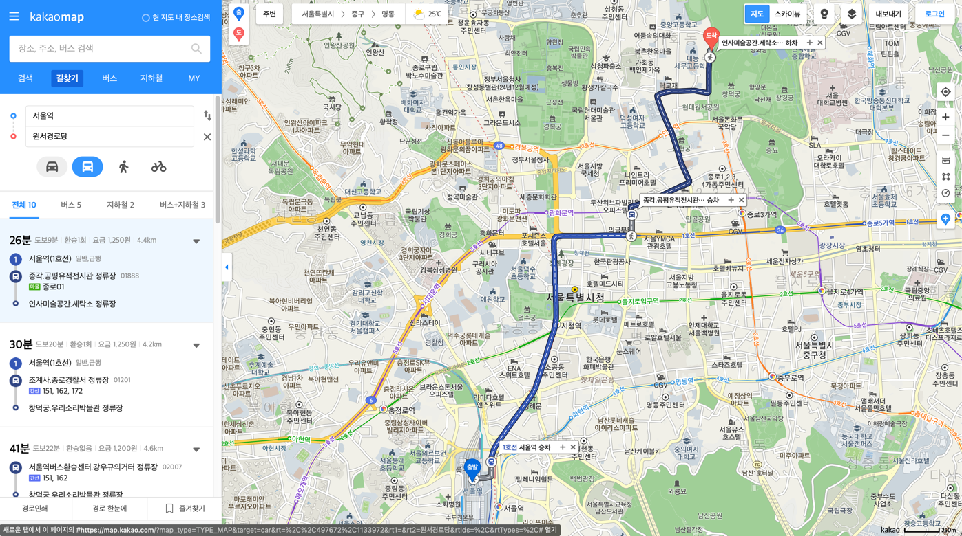

1. 주변 시설로 검색 기능 제공 : 사용자가 거주하는 주변의 시설을 검색하여 지역의 무더위 쉼터 정보를 나타내는 기능을 제공합니다. 이 기능을 사용하면 사용자는 자신이 거주하는 지역 주변에 위치한 무더위 쉼터를 쉽게 찾을 수 있습니다. 사용자가 거주하는 지역 주변에 있는 노인시설, 회관, 공원, 기타 장소 등을 제공합니다.

1. 지역으로 검색 기능 제공 : 사용자가 거주하는 지역과는 무관하게, 다른 지역의 무더위 쉼터 정보를 검색할 수 있는 기능입니다. 사용자는 검색창에 원하는 지역의 이름을 입력하면, 해당 지역에 위치한 무더위 쉼터 정보를 확인할 수 있습니다. 이 기능은 사용자가 다른 지역에 방문할 경우, 해당 지역에서 가까운 무더위 쉼터를 찾을 수 있도록 도와줍니다. 또한, 사용자가 거주하는 지역에서 머무르지 않더라도, 가족이나 친구 등이 다른 지역에 살고 있을 경우에도 해당 지역의 무더위 쉼터 정보를 검색하여 전달할 수 있습니다.

1. 실시간 날씨 정보 제공 : 사용자가 가고자 하는 위치를 기반으로, 해당지역의 기상청에서 제공하는 1시간 단위의 평균 온도를 제공합니다. 이를 통해 사용자는 무더위 쉼터에 도착하기 전 실제로 그 지역의 온도가 어떠한지 미리 파악할 수 있습니다. 온도 정보는 시간별로 제공되기 때문에, 사용자는 해당 시간대에 맞는 무더위 대처를 쉽게 할 수 있습니다. 예를 들어, 오후 3시에 무더위 쉼터를 방문한다면, 해당 시간대의 평균 온도를 확인하여 무더위 대처에 필요한 준비를 미리 할 수 있습니다. 실시간 날씨 정보 제공 기능은 사용자가 폭염으로부터 대처방안을 마련하기 위해 더욱 정확하고 신속하게 정보를 제공함으로써, 무더위로 인한 피해를 최소화 하도록 도와줍니다.

1. 통계화면 정보 제공 :
   1. **프로젝트 결과 및 소감**
   2. 프로젝트 결과
   3. 프로젝트 소감
   4. **소스코드**